**Как развить у ребенка мягкие навыки?**

**Мягкие навыки** — это навыки, которые связаны с инициативностью, умением общаться, эмпатией, умением ставить цели и переключать внимание и другими способностями.

Развивать мягкие навыки у детей можно как в детском саду, так и дома.

Специалисты давно смекнули, что для ребенка куда важнее не профессиональные навыки: читать, писать, считать и быть интеллектуалом.

На первое место выходят гибкие, или универсальные навыки, которыми должен обладать каждый человек, если хочет добиться в жизни большего.

В России эту систему назвали модель «4К».

По начальным буквам 4 ключевых компетенций, без которых ребенку придется сложно во взрослом мире.

**Вот они:**

**📍 Коммуникация.** Это не просто умение разговаривать. Это способность слышать другого, соблюдать чужие границы и отстаивать свои, уважать чужую точку зрения, адаптировать стиль общения в зависимости от ситуации, предотвращать конфликты или грамотно выходить из них с помощью диалога.

Данный навык развивается в командных (групповых условиях). В основу можно взять игры: «Паровозик», «Цветик-семицветик», «Сделай комплимент». Для примера возьмем игру «Цветик-семицветик». Для проведения игры понадобятся: формы цветы и отдельные семь его лепестков разных цветов. Задача команды – собрать все семь лепестков. Достигается это путем выполнения совместных заданий, например: назвать времена года по порядку, дни недели, назвать цвета радуги и т. д. Итог: все дети общаются, выполняют задания, работают на общий результат.

**📍 Координация.** Способность работать в команде, брать на себя ответственность, уметь становиться как лидером, так и ведомым, если того требует ситуация.

Развивается путем совместных режиссерских, интеллектуальных игр, творчества и викторин.

**📍 Креативность.** Умение мыслить нешаблонно, находить решения проблем, правильно реагировать на происходящее, умело презентовать себя.

Стимулируется через спонтанное творчество. Поощряйте игры, развивающие воображение. Наблюдайте за природой, проявлениями различных времен года и отображается это в продуктах деятельности.

**📍 Критическое мышление.** Уметь разграничивать свое мнение и навязанное чужое, делать выводы, видеть главное, грамотно анализировать и оценивать информацию.

И если читать, писать и считать ребенок может научиться, просто подражая другим, — видит пример и делает так же, — то с гибкими навыками так не получится.

Их нельзя скопировать, они не поддаются измерению. Но их можно развить и помочь ими правильно пользоваться.

Лидерские качества. Их у ребенка можно заметить уже в 3 года. Такие дети добиваются целей без слез, криков и манипуляций. Они не стремятся к конфликтам, просчитывают ходы наперед. Чтобы развить лидерские качества детей нужно учить:

• Высказывать свое мнение и уважать мнение другого;

• Развивать ораторское искусство (например, через чтение стихов, выступая перед друзьями и родсвенниками);

• Учить принимать поражение и неудачи;

• Не лгать. Говорить правду и уметь принимать критику;

• Развивать инициативность.

**Зачем все это? Чтобы ребенок умел:**

— говорить «нет» и не давал «сесть себе на шею»;

— понимать, чего действительно хочет;

— отстаивать границы и грамотно выходить из конфликтов, находить компромиссы;

— правильно реагировать на критику;

— адекватно выражать свои эмоции без истерик и оскорблений;

— находить друзей и строить отношения без риска попасть в абьюз;

— справляться со страхами, тревогой и добиваться целей;

— здраво относиться к своей внешности, умениям, успехам.

И это далеко не всё, с чем помогают гибкие навыки.

Без них взрослый человек — робот , которого можно использовать, сломать.

И никто не гарантирует, что на его пути встретится тот, кто поможет ему овладеть нужными навыками и жить без оглядки на других и с уверенностью в себе.

Но зато у ребенка есть вы.

И в ваших силах помочь ему развить их и взять от жизни то, чего он достоин.

Развивайте навыки и способности вашего ребенка, подготавливая его к светлому будущему!

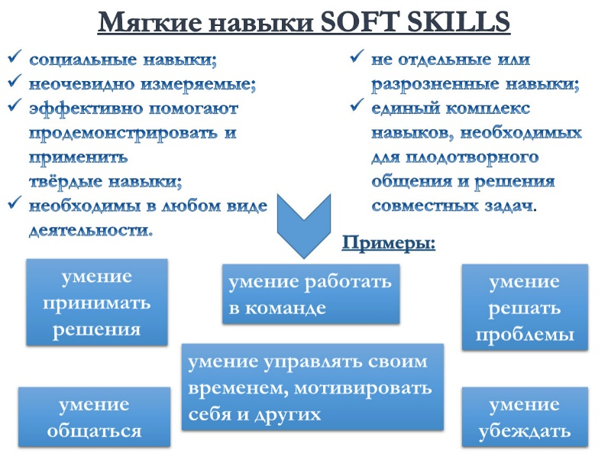

А начнем с навыков самообслуживания.

***Рекомендации для родителей по формированию навыков самообслуживания у детей младшего возраста***

*Основное значение самообслуживания в воспитании ребенка:*

Чем раньше и лучше у ребенка сформируются навыки самообслуживания, тем более приспособленным к жизни он вырастет;

Обслуживая себя самостоятельно, ребенок научается, таким образом, проявлять заботу к своим близким. Начинает ценить проявленную к нему заботу;

Ребенок становится не только более самостоятельным, уверенным в себе, но и тренирует стремление к достижению цели, активность, упорство, также идет формирование волевых качеств;

Постоянство требований родителя к детям, а также повторяемость, обеспечивают прочность в закреплении полученных навыков;

Формирование правильных привычек у ребенка: потребности в чистоте и опрятности.

***Что могут делать дети младшего возраста?***

мыть руки, при этом убирая рукава;

мыть лицо не разбрызгивая воду;

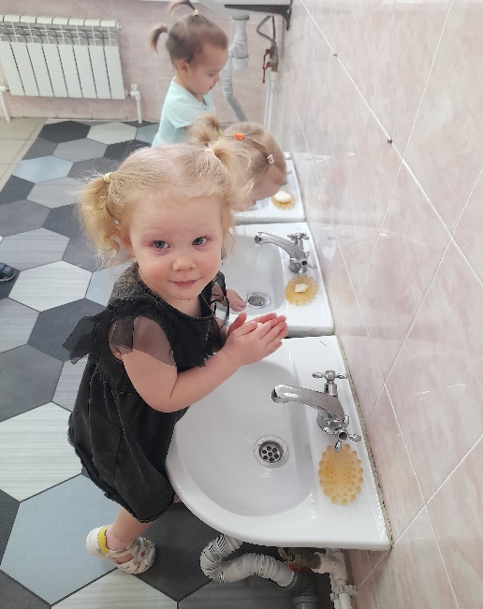 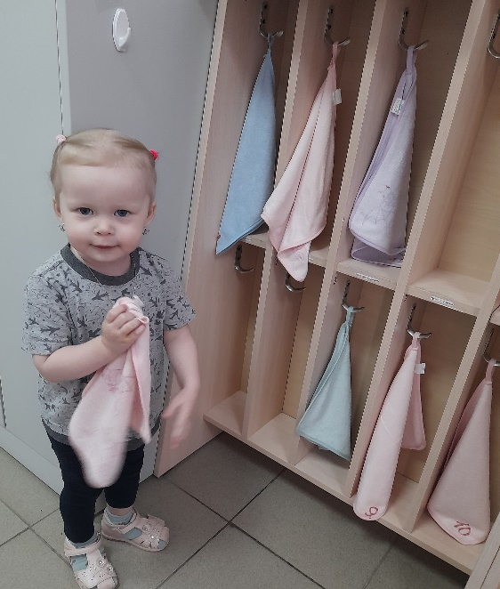

правильно пользоваться мылом и зубной щеткой;

насухо вытираться полотенцем и без напоминания вешать его на отведённое место;

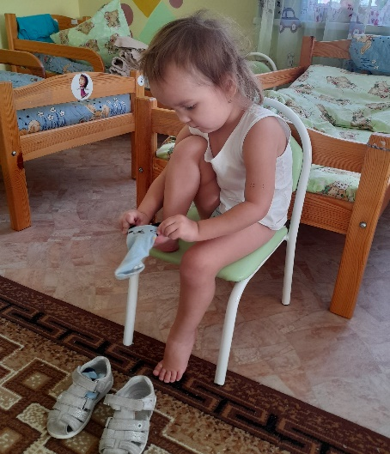 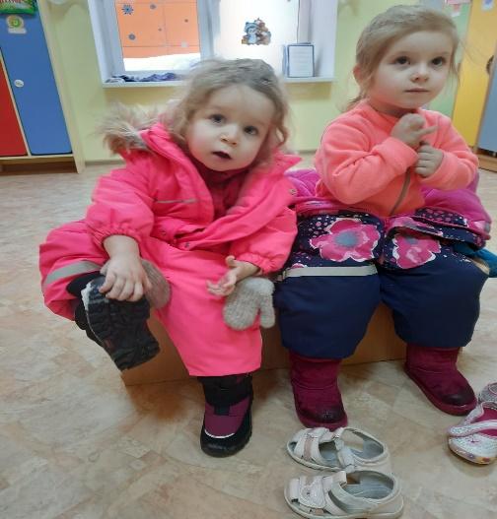

одеваться и раздеваться в определённой последовательности: одежду снимать и надевать, складывать, вешать, выворачивать на лицевую сторону, застёгивать и расстёгивать пуговицы, завязывать и развязывать шнурки, застегивать молнию.

замечать, что одежда неопрятна, или загрязнена, и самостоятельно устранять это, или обращаться за помощью к взрослому;

своевременно (без напоминания!) пользоваться носовым платком, туалетом;

пить из чашки, есть, хорошо пережёвывая пищу с закрытым ртом;

правильно пользоваться ложкой (к концу четвёртого года жизни, салфеткой);

убирать игрушки, книги, канцелярские принадлежности после игры на отведенное им место.

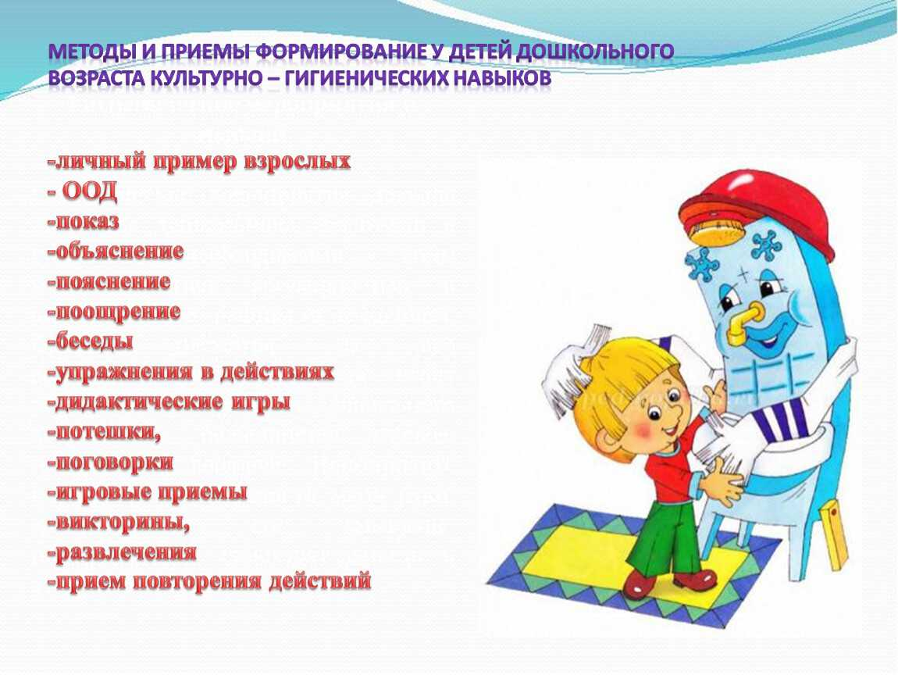

***Как воспитать у детей самостоятельность в самообслуживании?***

***Совет 1:*** Нет ничего лучше, чем обучать детей навыкам самообслуживания через **прочтение художественных произведений**. Это могут быть стихотворения, сказки и сказы, частушки-прибаутки. Именно погружаясь в произведение, дети ненавязчиво сопереживают главному герою, пытаются сравнить его с собой, подсказывают правильное решение в трудной ситуации. Тем самым, обучаются САМОСТОЯТЕЛЬНО.

Предлагаю Вам следующие произведения известных детских авторов, которые можете читать своим детям и формировать у них правильные привычки и навыки:

В. Н. Орловой **«Хрюшка обижается»**;

С. В. Михалкова **«Про девочку, которая плохо кушала»**;

Э. Н. Успенского **«Дети, которые плохо едят в детском саду»,т«Удивительное дело»;**

И. Муравейки **«Я сама»**; 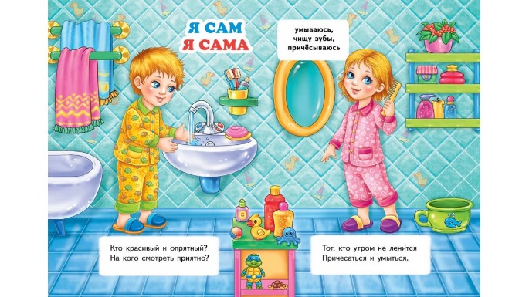

Н. П.Саконской **«Где мой пальчик»**;

С. Капутикяна **«Кто скорее допьёт»**;

А. Л. Барто **«Девочка чумазая»**;

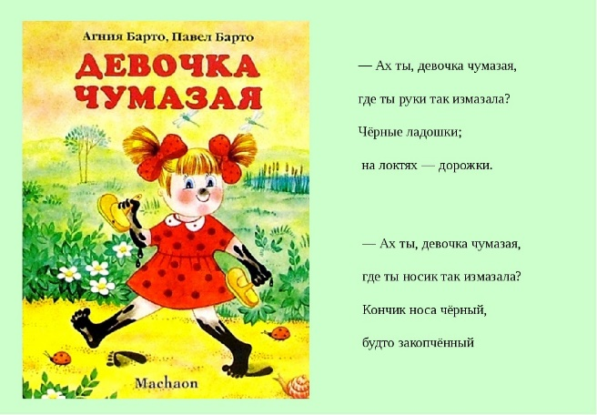 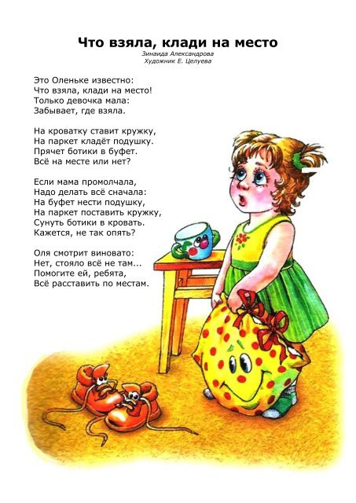

З. Александровой **«Что взяла клади на место», «Топотушка»**;

Л. Вороньковой **«Маша - растеряша»**;

К. Чуковского **«Мойдодыр», «Федорино горе»**;

В. Маяковского **«Что такое хорошо и что такое плохо»**;

Чтение юмористических частушек Г. Ладонщикова из книги: **«Про знакомые дела»**.

А. Аринушкин, С. Махотин **«Я сам! Медвежонок, который хотел делать все САМ!»**.

***Совет 2:*** Для того чтобы ребенок научился не только правильно и хорошо умываться, но и последовательно одеваться - родителям, в первую очередь, необходимо показать, как это правильно делается! А затем закреплять положительный результат через многократные повторения вместе с ребенком.

Ребенок должен УПРАЖНЯТЬСЯ в своем навыке. И только после того, как ребенок научился подражать Вам в показывании - можно переходить на подробные словесные объяснения: «Мы собираемся в детский сад. Для этого нам надо с тобой одеться. Давай возьмем белые колготки из нижнего ящика шкафа и наденем их на себя. Сначала надеваем колготки на правую ногу.и т. д». Чем подробнее Вы будете говорить ребенку где взять ту или иную вещь, и что с ней делать – тем быстрее навык надевания на себя одежды сформируется.

И только после того, когда родители увидели, что ребенок все запомнил, и подробные объяснения более не требуются можно переходить к общим фразам, таким как: «Завяжи шарф хорошо, как я, или твоя сестра», «Повесь свои вещи в шкаф, а я посмотрю, правильно ли ты это сделал».

!Важно не только упражнять ребенка в навыках самообслуживания, но и проверять правильность выполнения. Это необходимо делать до тех пор, пока нужный навык полностью не закрепится. Когда ребенок сам научится, например, надевать и снимать с себя одежду, даже без Ваших общих фраз – напоминаний.

***Совет 3****:* Хвалите ребенка! Но хвалите правильно!Лучше сказать, не просто: «какой ты умница, молодец, хороший», а акцентировать внимание на том, что Вы довольны, как он сегодня сделал то-то и то-то. Таким образом, у ребенка появится понимание того, за что его похвалили, и он будет обучаться данным навыкам с большей активностью и мотивацией.

***Совет 4:*** Если решили, что ребенок обучается навыкам, например, в чистке зубов – перестаньте делать это за него. Вместе с ним – сколько угодно, но за него уже не делайте. Иначе навык будет закрепляться намного дольше.

***Совет 5:*** Любое обучение не требует спешки. Обучение навыкам самообслуживания к этому тоже относится. Если Вы (родитель) торопитесь куда-то, стараетесь успеть сделать несколько дел одновременно, при этом обучить чему-то ребенка – лучше оставьте это дело.

Например: Вы учите ребенка самостоятельно надевать одежду, чтобы он САМ собрался в детский сад. При этом, Вы опаздываете. Встали несколько позже. И вместо того, чтобы подождать, пока ребенок все-таки вставит ножки в брюки – решаете сделать это за него. И так изо дня в день. Вы подгоняете ребенка, переживаете и делаете вновь и вновь что-то за него.

ИТОГ: навык сформирован НЕ БУДЕТ! Ребенок просто расстроится, потеряет мотивацию, и не захочет больше учиться. Или привыкнет, что за него все делают, и будет постоянно просить Вас о помощи.

Как исправить? Вставайте пораньше, и дайте возможность ребенку надевать на себя одежду столько, сколько ему потребуется. Словесно контролируйте его, например, говоря об очередности вещей.

Через какое-то время и Ваших словесных напоминаний ребенку уже не потребуется. Он научиться одеваться САМ.

***Совет 6:*** Ни в коем случае не сравнивайте ребенка с кем-то другим. Например, такие фразы как: «Вот Саша уже умеет застегивать курточку, а ты до сих пор» - должны быть по строжайшим запретом!

Ребенку нужна помощь со стороны взрослых! Он хочет чувствовать и ощущать поддержку от родителей. Поэтому поощряйте своего ребенка, и ни в коем случае не смейтесь и не критикуйте его действия.

***Совет 7:*** Обучая ребенка дома, старайтесь **соблюдать единство в требованиях**. Если обучаете навыку самообслуживания «Убери за собой игрушки», используя ряд слов и примеров, то эти же слова и примеры должны использоваться другими членами семьи.

***Совет 8:*** Навык должен быть по силам ребенку.Старайтесь, чтобы ребенок шаг за шагом изучал каждое из перечисленных навыков. И только при условии, что все навыки не только выучены, но и закреплены и перешли в стадию «автоматизма» - можно предлагать ему следующие.

***Совет 9 (заключительный):*** Играйте с ребенком! Придумывайте всевозможные игры, через которые ребенок будет обучаться навыкам самообслуживания. Обязательно используйте его любимые игрушки. Ниже, предложу Вам несколько возможных вариаций игр с ребенком.

***Игры, способствующие формированию у детей навыков самообслуживания:***

***Игра: «Кукла заболела».***

Цель: научить ребенка пользоваться носовым платком.

Оборудование: кукла, носовые платки или бумажные платочки (на выбор).

Ход игры: Родитель показывает ребенку куклу и говорит: «Вот наша кукла Даша, и она заболела, у нее насморк и ей так трудно дышать через нос. Но у Даши в кармане всегда лежит носовой платок. Давай поможем Даше очистить свой носик!» Взрослый также может произнести потешку:

*Даша заболела, трудно ей дышать,*

*Будем МЫ платочком носик вытирать!*

Родитель показывает ребенку, как правильно пользоваться носовым платком, демонстрируя это на кукле. Предлагает ребенку повторить действие самостоятельно на его любимой кукле, или на Даше.

***Игра: «Оденем кукол».***

Цель: познакомить ребенка с разными видами застежек и способами застегивания.

Оборудование: куклы, одежда на застежках (молния, пуговицы, липучки, кнопки, крючки), коляска.

Ход игры: Родитель предлагает ребенку одеть кукол и покатать их в коляске, при этом говорит: «Посмотри, какая у кукол красивая одежда! В ней точно можно пойти на улицу! Давай соберем их на прогулку». После чего, вместе с ребенком рассматриваете каждый предмет, обращая внимание на застежки, и демонстрируя способы застегивания.

Ребенку можно предложить самостоятельно одеть всех кукол, после чего покатать в коляске.

***Игра: «Обед у кукол».***

Цель: сформировать интерес у ребенка к самостоятельным действиям при накрывании стола к обеду.

Оборудование: игрушечная посуда, скатерть, две куклы.

Ход игры: Родитель просит ребенка накрыть стол для кукол, при этом показывает необходимые предметы и действия с ними. Затем предлагает ребенку посадить кукол за стол и угостить обедом.

Усложнения: Постепенно можно ограничиваться только фразой: «А давай покормим наших кукол, но для этого, накрой, пожалуйста, на стол!».

***Игра: «Вымой руки».***

Цель: научить ребенка самостоятельно мыть руки.

Оборудование: резиновый заяц (или любая другая резиновая игрушка).

Ход игры: Родитель обращается к ребенку: «Мы пришли с прогулки, нам нужно вымыть ручки. Зайчик будет смотреть, как мы моем ручки. Давай покажем Зайчику, как это правильно делать!». Родитель ставит игрушку на край умывальника и показывает ребенку движения руками под струей воды. Затем просит ребенка повторить за ним. В конце процедуры родитель от имени Зайчика хвалит ребенка.

***Надеюсь, рекомендации окажутся для Вас очень полезными!***

***Используйте их, и радуйтесь успехам своего ребенка!***

***Запомните, все в ваших руках, уважаемые родители!***

Подготовила педагог-психолог МБДОУ Детский сад №7 г.Александров Владимирской области -Кожбакова Марина Анатольевна